Requisitos para la realización de trabajos académicos

**I.- Portada:**

Incluye nombre completo de la escuela y su logotipo, módulo y submódulos, titulo trabajo, grupo, semestre, número de equipo, nombre completo estudiante o integrantes (Paterno-Materno-Nombre(s)), nombre del docente que imparte la asignatura, fecha completa de elaboración. (1 cuartilla)

**II.- Índice:**

Explica la organización del contenido del trabajo en las correspondientes divisiones y subdivisiones con su número de página. Se inserta en la hoja que sigue a la portada.

**Portada**

**Índice**

**Introducción**

**Objetivos**

**Cuerpo del trabajo**

**Conclusiones**

**Referencias**

**Anexos**

**Coevaluación del equipo**

**III.- Introducción ó presentación:**

En ella se describe el tema en forma somera pero exacta por qué el interés de abordarlo y la relación del mismo. Se expresa el cómo está pensado el trabajo, cual es el método empleado y sus limitaciones. (1 cuartilla)

**IV.- Objetivos:**

Los objetivos son los propósitos del estudio o trabajo expresan el fin que pretende alcanzarse y por lo tanto todo el trabajo se orientará a lograr estos objetivos. Son las guías del proyecto y durante todo su desarrollo deben de tenerse presentes. Los objetivos que se especifiquen han de ser congruentes entre sí. (Rojas, 198l) (1 cuartilla)

**V. Cuerpo del trabajo:**

Responde a una construcción dinámica que explica de forma analítica todo lo que se anuncia en la introducción o bien una manera de organizar el trabajo o bien es la secuencia en la que aparecen los contenidos y deben tener un orden lógico para facilitar la comprensión, se requiere dejar los márgenes adecuados, los títulos de los apartados deben destacarse utilizando mayúsculas, negritas y subrayados, respetar los márgenes indicados, cada punto importante del trabajo debes comenzar en un nuevo subtitulo o sobresaltar con una viñeta. En esta parte se incluye todas las páginas que sean necesarias, gráficos, fotos, tablas, etc.

**VI.- Conclusiones:**

Engloba aquellas ideas a las que han llegado y que permiten proponer alternativas y constituyen la presentación de los hallazgos y sugerencias sobresalientes del uso de las temáticas requeridas, deben ser específicos, concretos, sencillos en su redacción, recuerde son los comentarios finales, su opinión personal crítica acerca del tema investigado, explicando clara y ampliamente porque se opina o hace referencia sobre el tema. La conclusión final cierra la introducción, es decir, se cierra el trabajo sobre el comienzo (Vera, 1968). (1 cuartilla)

**VII.- Referencias:**

Libros, Internet, revistas, URL. Un estudio de investigación, informe, práctica sin bibliografía carece de valor intelectual porque no hay un soporte dentro de la comunidad científica que lo fundamente; por lo tanto, con mayor facilidad puede ser puesto en tela de juicio, ya que todo conocimiento tiene sus antecedentes. En este apartado debe relacionar todas las fuentes de donde se han encontrado los datos, estas pueden ser impresas o cibernéticas. Las referencias y/o bibliografía deberán presentarse en formato APA (American Phychological Association, http://www.apastyle.org/index.aspx ), Facebook: Normas Apa, @lasNormasAPA. Además, deberá respetarse el siguiente orden en los documentos referenciados, ejemplos:

**1) Libros consultados en su totalidad:**

Autor (apellido -sólo la primera letra en mayúscula-, coma, inicial de nombre y punto; en caso de varios autores, se separan con coma y antes del último con una "y"), año (entre paréntesis) y punto, título completo (en letra cursiva) y punto; ciudad y dos puntos, editorial. Ejemplo: Tyrer, P. (1989). Classification of Neurosis. London: Wiley.

**2) Capítulos de libros o actas:**

Autores y año (en la forma indicada anteriormente); título del capítulo, punto; "En"; nombre de los autores del libro (inicial, punto, apellido); "(Eds.),", o "(Dirs.),", o "(Comps.),"; título del libro en cursiva; páginas que ocupa el capítulo, entre paréntesis, punto; ciudad, dos puntos, editorial. Ejemplo: Singer, M. (1994). Discourse inference processes. En M. Gernsbacher (Ed.), Handbook of Psycholinguistics (pp. 459-516). New York: Academic Press.

**3) Artículos de revista:**

Autores y año (como en todos los casos); título del artículo, punto; nombre de la revista completo y en cursiva, coma; volumen en cursiva; número entre paréntesis y pegado al volumen (no hay blanco entre volumen y número); coma, página inicial, guión, página final, punto. Ejemplo: Gutiérrez Calvo, M. Y Eysenck, M.W. (1995). Sesgo interpretativo en la ansiedad de evaluación. Ansiedad y Estrés, 1(1), 5-20.

**4) Tesis:**

Ejemplo: Byrd, A. (1996). Análisis de los factores que afectan la receptividad a la educación distribuida por tecnología en la carrera de comunicación en la UNAM. Disertación doctoral no publicada, Instituto Tecnológico y de Estudios Superiores de Monterrey, Atizapán, Estado de México, México

**5) Sitios web:**

Ejemplo: DIRECTV Questions & Answers (1997, octubre). Disponible en: http://www.directv.com Anotar la fecha de consulta

**VIII.- Anexos:**

Es un agregado que se coloca al final del proyecto, está compuesto por gráficas, fotografías, cuadros, tablas y todo lo que puede ser importante para complementar el trabajo. Se debe hacer mención de ellos en el cuerpo del trabajo de acuerdo al orden en que fueron citados (2 cuartillas).

Nota: **Recuerda que a pesar de ser una actividad en equipo la entrega en plataforma es individual.**

**IX.- Coevaluación:**

**Está parte de la evidencia es individual**

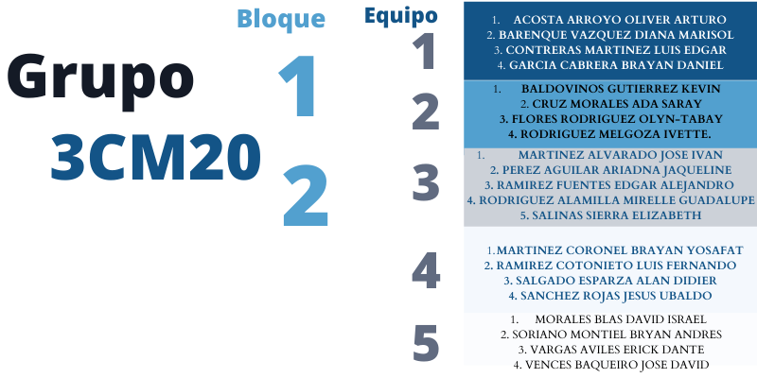

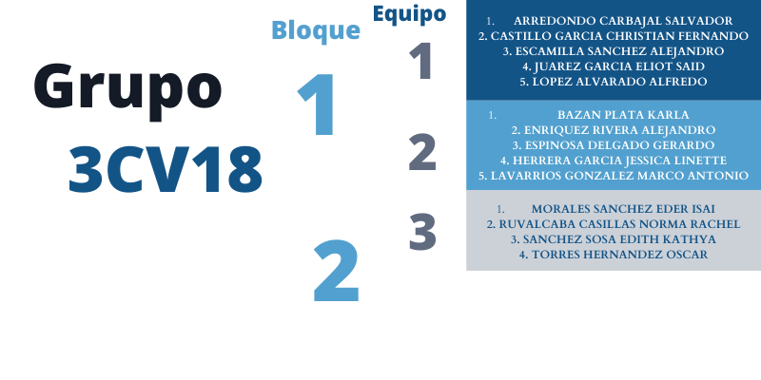

Realiza la **Coevaluación de tus compañeros,** coloca el número y el nombre del integrante del equipo de acuerdo a la lista del docente**.**

**Grupo:**

**Bloque:**

**Equipo:**

|  |  |
| --- | --- |
| **No.** | **Nombre de los compañeros** |
| 1 |  |
| 2 |  |
| 3 |  |
| 4 |  |
| 5 |  |

Ahora completa la siguiente **matriz de evaluación** con la siguiente **“Escala”** por cada integrante del equipo

**Escala de valoración:**

|  |  |
| --- | --- |
| **Valor** | **Críterio** |
| 3 | Totalmente de acuerdo |
| 2 | De acuerdo |
| 1 | En desacuerdo |
| 0 | Totalmente en desacuerdo |

|  |  |  |  |  |  |  |
| --- | --- | --- | --- | --- | --- | --- |
| **Críterio** | **Integrante** | | | | | |
| **1** | **2** | **3** | **4** | **5** | **6** |
| Durante el desarrollo hace sugerencias para mejorar los resultados del trabajo |  |  |  |  |  |  |
| Aporta información y de fuentes confiables que está realcionada directamente con el tema del trabajo. |  |  |  |  |  |  |
| Comparte ideas y escucha con respeto las de el resto del equipo |  |  |  |  |  |  |
| Mantiene un animo positivo para la realización del trabajo |  |  |  |  |  |  |
| Entrega sus aportaciones y materiales a tiempo y en los términos acordados |  |  |  |  |  |  |
| Estuvo presente y a tiempo en todas las reuniones |  |  |  |  |  |  |
| Cuando existe algún desacuerdo escucha las opiniones y expone sus ideas con tranquilidad |  |  |  |  |  |  |
| **Calificación que le asignas en una escala de 0 a 10** |  |  |  |  |  |  |